Remont mieszkania

Na podstawie planu pokoju wykonaj poniższe zadania. Możesz wykonać te zadania posługując się kalkulatorem.

**Wskazówka: ile metrów kwadratowych, oblicz powierzchnię obliczamy pole prostokąta lub kwadratu- mnożymy bok razy bok**

**Jak mamy pytanie: ile potrzeba listwy do wykończenia pokoju-obliczamy obwód czyli wymiarujemy wszystkie boki i je dodajemy.**

**Jeżeli obliczamy ile należy zapłacić za parkiet do pomieszczenia obliczamy pole, a następnie mnożymy liczbę metrów kwadratowych przez cenę za jeden metr kwadratowy .**

**Powodzenia!**

## Plan mieszkania

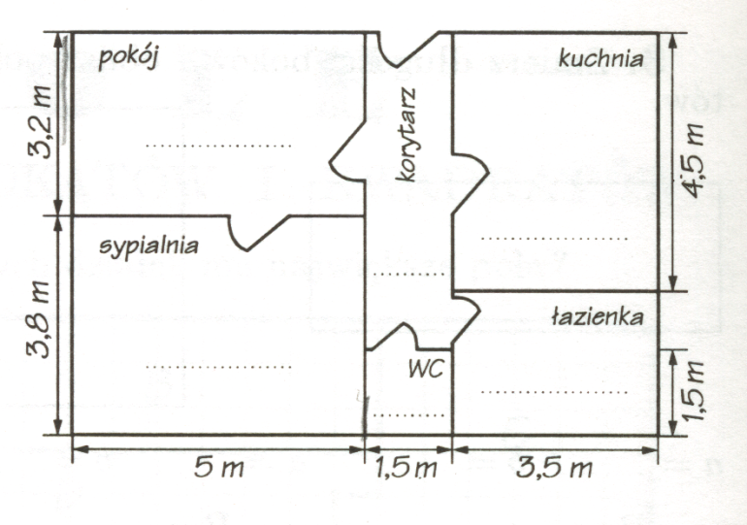

**zadanie1.** Oblicz

1. ile metrów kwadratowych (m2) parkietu potrzeba na wyłożenie podłogi pokoju?
2. ile zapłacisz za parkiet do pokoju jeżeli cena metra kwadratowego wynosi 84zł
3. ile listwy wykończeniowej potrzeba do wykończenia podłogi tego pokoju?
4. ile zapłacisz za listwę do pokoju jeżeli metr tej listwy kosztuje 8zł?

**zadanie2.** Oblicz:

1. Ile metrów kwadratowych płytek potrzeba do wyłożenia podłogi kuchni?
2. Ile metrów listwy potrzeba do wykończenia?

**zadanie3.** Oblicz:

1. Ile metrów kwadratowych terakoty potrzeba do wyłożenia podłogi wc ?
2. Ile metrów listwy potrzeba do wykończenia?

**zadanie4.**

**Oblicz jaka jest cała powierzchnia mieszkania**